КГУ «Кабинет психолого-педагогической коррекции №2,город Ерейментау, Ерейментауский район» управления образования Акмолинской области.

Консультация для родителей.

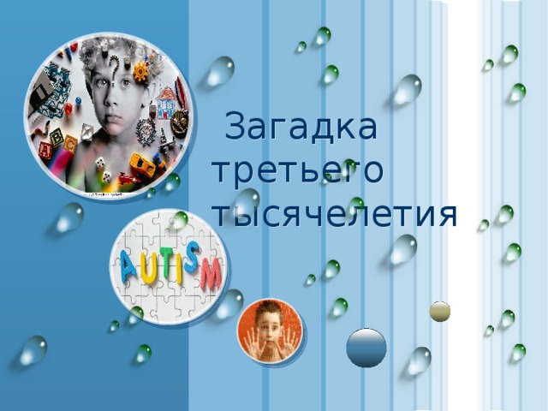

Социальный педагог: Мироненко Н.Б.

г.Ерейментау 2018

**Тема: « Загадка третьего тысячелетия»**

**Цель:** призвать к взаимодействию родителей и специалистов ( психологов, дефектологов, врачей и т.д) , проинформировать родителей о РДА.

**Задачи:** рассказать родителям об аутизме, особенностях детей данной категории, причинах, методах диагностики и коррекции, дать рекомендации.

**1) Вступление.**

Соц.педагог: «Здравствуйте, уважаемые родители! Тема родительского собрания: «**Загадка третьего тысячелетия** ». Что такое аутизм? Я расскажу об особенностях детей с аутизмом, а также объясню вам, как строить общение с такими детьми. Итак, начнем.»

**2) Основная часть.**

В последние годы в средствах массовой информации и печатных изданиях часто встречается упоминание о таком «непонятном и пугающем заболевании» как **синдром раннего детского аутизма**. Попробуем вместе с вами разобраться, что же скрывается под этим названием.

Аутизмом называют состояние психики, характеризующееся преобладанием замкнутой внутренней жизни и активным отстранением от внешнего мира. Аутизм может быть как вторичным симптомом шизофрении, так и самостоятельной нозологической единицей. В последнем случае он возникает в первые годы жизни и называется ранним детским аутизмом (РДА).

РДА характеризуется нарушениями всех сфер психики – сенсомоторной, перцептивной, познавательной, речевой и эмоциональной, а также недостаточно развитым социальным взаимодействием с окружающими.

Основные причины детского аутизма неясны. А теперь я предлагаю посмотреть небольшой видеофильм «Что такое аутизм?»

**Просмотр фильма.**

*Короткое содержание:*

В раннем возрасте синдром раннего аутизма у детей (и другие РАС) проявляется у детей равнодушием к близким. **Дети не дают адекватной эмоциональной реакции на их появление и уход, нередко как бы не замечают их присутствия.** В то же время любое изменение привычной обстановки, например в связи с перестановкой мебели, появлением новой вещи, новой игрушки, часто вызывает недовольство или даже бурный протест с плачем и пронзительным криком. Сходная реакция возникает при изменении порядка или времени кормления, прогулок, умывания и других моментов повседневного режима.

Дети, которым [диагностируют аутизм](http://www.logopedprofi.ru/articles/item/202-%D0%B4%D0%B8%D0%B0%D0%B3%D0%BD%D0%BE%D0%B7-%D0%B0%D1%83%D1%82%D0%B8%D0%B7%D0%BC), активно стремятся к одиночеству, чувствуя себя лучше, когда их оставляют одних. Вместе с тем характер контакта с матерью может быть различным: наряду с индифферентным отношением, при котором дети не реагируют на присутствие или отсутствие матери, наблюдается негативистическая форма, когда ребенок относится к матери недоброжелательно и активно гонит ее от себя. Существует также симбиотическая форма контакта, при которой ребенок отказывается оставаться без матери, выражает тревогу в ее отсутствие, хотя никогда не проявляет к ней ласки.

Поведение детей с аутизмом однообразно. Они могут часами совершать одни и те же действия, отдаленно напоминающие игру: наливать в посуду и выливать из нее воду, пересыпать что-либо, перебирать бумажки и т.д. Эти манипуляции, как и повышенный интерес к тем или иным предметам (веревки, провода, катушки, банки и т.п.), не имеющим обычно игрового назначения, являются выражением особой одержимости, в происхождении которой очевидна роль патологии влечений, близкой к нарушениям инстинктов, которые свойственны этим детям.

Коммуникативные нарушения оказывают влияние на развитие речи ребенка. Как правило, дети начинают говорить позже, чем их сверстники. Ребёнок не использует речь для общения, он не обращается ко взрослому с просьбами, не зовёт маму. Дети часто проявляют раннюю самостоятельность: если им, что-нибудь нужно, они идут и берут сами, или используют руку взрослого как инструмент. Содержание речи отличается сочетанием примитивных форм (лепет, эхолалии) со сложными выражениями и оборотами, которые свойственны детям более старшего возраста и взрослым. У части детей наблюдается полный мутизм (отсутствие речи).

**Характерные особенности детей с ранним детским аутизмом:**

* Неуместный смех или хихиканье;
* Отсутствие чувства опасности;
* Пониженная чувствительность к боли;
* Избегают объятия;
* Необычные и однообразные игры;
* Избегают контакта глазами;
* Предпочитают одиночество;
* Трудности в выражении потребностей, могут использовать жесты;
* Необычная привязанность к предметам;
* Настаивают на однообразии;
* Повторение чужих слов и фраз;
* Повышенная реакция на звуки или отсутствие реакции;
* Вращение предметов или вращение на месте;
* Трудности в общении с другими людьми;
* Гиперактивность или гипоактивность;
* Не общаются со сверстниками;
* Не откликаются на имя;
* Ходят на носочках и трясут руками;

Группа риска:

* Родные братья и сестры детей с аутизмом;
* Дети, чьи матери во время беременности переболели краснухой;
* Дети отцов старше 40 лет;
* Дети матерей, страдающих ожирением;
* Дети, растущие в неблагоприятной экологической обстановке.

Если говорить об особенностях диагностики, то 100% метода аппаратной диагностики аутизма не существует. Диагноз ставится на основе поведенческих критериев.

Чтобы правильно поставить диагноз специалистам необходимо тщательно изучить историю развития ребенка, проанализировать данные анамнеза, опросить родителей и близких ребенка, провести серию наблюдений за ребенком в разных ситуациях.

Осмотр должен проводиться комплексно с участием психолога, невропатолога, детского психиатра, педиатра и дефектолога.

**Были предложены рекомендации для родителей:**

1. **На заметку родителям!**

* Аутизм – это не болезнь!
* Дети-аутисты - особые дети, зачастую очень одаренные.
* Не стоит стесняться такого ребенка!
* Поддерживайте своего ребенка и дарите ему свою любовь.
* Наблюдение и осмотр ребенка должен проводиться в условиях, максимально приближенных к привычным, так как стресс может исказить диагностическую картину.
* Таблеток от аутизма не существует, они всего лишь купируют симптомы.
* Ранняя диагностика аутизма проблематична, так как задержки в развитии могут быть обусловлены индивидуальными особенностями развития.
* Положительные результаты достигаются применением целого ряда методик.
* Если один или несколько симптомов проявляются в раннем возрасте у детей из группы риска, следует начать коррекцию, не дожидаясь трех лет.
* Чем раньше начнется коррекция, тем эффективнее результат!
* Психотерапевтическая работа с ребенком и семьей направлена на коррекцию поведения ребенка, устранения тревожности, страха, а также на коррекцию и укрепление семьи, привлечение родителей к воспитательной работе с ребенком, обучение приемам работы с ним.

1. **Памятка для прохожих, педагогов и сотрудников правопорядка:** 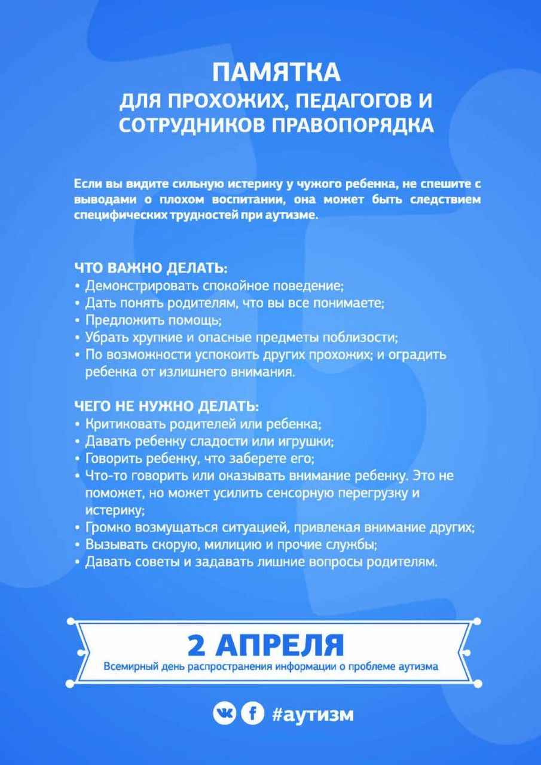

Была предложена аккомодация «Эти глаза напротив»

**3) Завершение и подведение итогов.**

«Уважаемые родители, спасибо всем за внимание. Ещё раз повторюсь, аутизм – это не болезнь. Чем раньше начнется коррекционная работа, тем эффективнее результат. У нас с вами общая цель. Взаимодействие родителей и педагогов очень ценно. Родительская любовь и профессионализм специалистов помогут ребёнку справиться с любыми трудностями! До свидания!»

**Анализ: Родители с интересом выслушали предложенную информацию. Многие не знали что есть такой диагноз. Поделились своими впечатле ниями. Поблагодарили за информацию.**